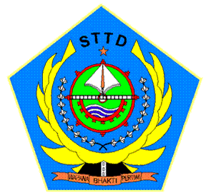

STERILISASI DAN PENGATURAN ARUS LALU LINTAS DI PELABUHAN PENYEBERANGAN BIRA UNTUK MENINGKATKAN KESELAMATAN DAN KEAMANAN BAGI PENGGUNA JASA

KERTAS KERJA WAJIB

Diajukan oleh :
NAMA : ANJAS ARYA BAGASKARA
NOTAR : 16 04 05

PROGRAM STUDI DIPLOMA III LALU LINTAS
ANGKUTAN SUNGAI DANAU DAN PENYEBERANGAN
SEKOLAH TINGGI TRANSPORTASI DARAT
PALEMBANG
AGUSTUS 2019

